Подделка брендовой одежды
Брендовая обувь, одежда, сумки и другие аксессуары, это цель и мечта многих модниц. Но даже в франшизных магазинных можно нарваться на поддельный товар, который недобросовестные предприниматели продают наравне с оригинальными моделями.
Каждый мировой бренд имеет уникальные отличительные черты, подделка которых финансово невыгодна создателям контрафактной продукции. Но, тем не менее, во многих магазинах можно увидеть товар, на котором красуются яркие логотипы, а на вопрос о подлинности продавцы говорят, что это модели из прошлых коллекций.
Но существует ряд общих признаков, выдающих контрафактную продукцию. Обычно это иной материал пошива (качеством ниже, чем в оригинальной продукции), неровные строчки, низкокачественная фурнитура, упаковка не соответствующая стилю бренда, стилевые изменения, для более удобного изготовления продукции в больших масштабах.

Сумки и одежда Dior пользуются большой популярностью, но как отличить оригинал продукции от подделки знает далеко не каждый. Вначале 2000х компания Dior расширила товарный ассортимент, что вызвало волну поддельной продукции, которая стала попадаться даже в крупных стоковых центрах. Спустя десять лет руководство бренда приняло решение сократить количество производимых товаров, в частности сумок. Теперь Модный дом советует приобретать свою продукцию исключительно в брендовых магазинах. Женские сумки Dior дорогое удовольствие – самая низкая цена клатча начинается от 1500 долларов, а большой сумки от 3000 долларов. Подкладка оригинальных сумок Dior выполнена исключительно из матовой жаккардовой ткани и в цвет сумки, за исключением черных вариантов, подкладка, которой всегда красного цвета. На подкладке изображен только логотип компании. Из украшений допускается только небольшой брелок с названием компании. В то время как на контрафактной продукции подкладка выполнена из глянцевого материала с узорами и логотипами.

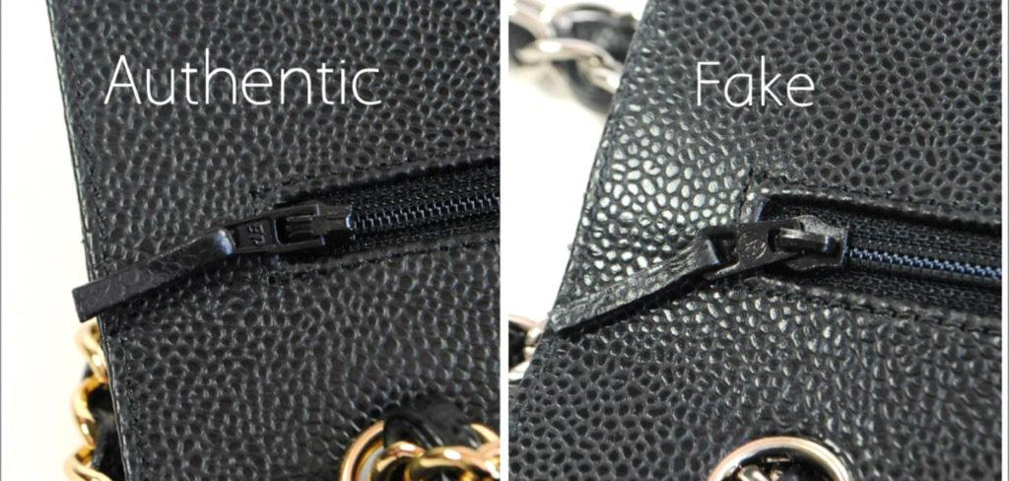

Calvin Klein
Одними из самых подделываемых вещей бренда являются джинсы и нижнее белье. Каждый год бренд Calvin Klein информирует своих поклонников о том, как отличить подделку от оригинала, но, к сожалению, эти методы не всегда приносят результат.
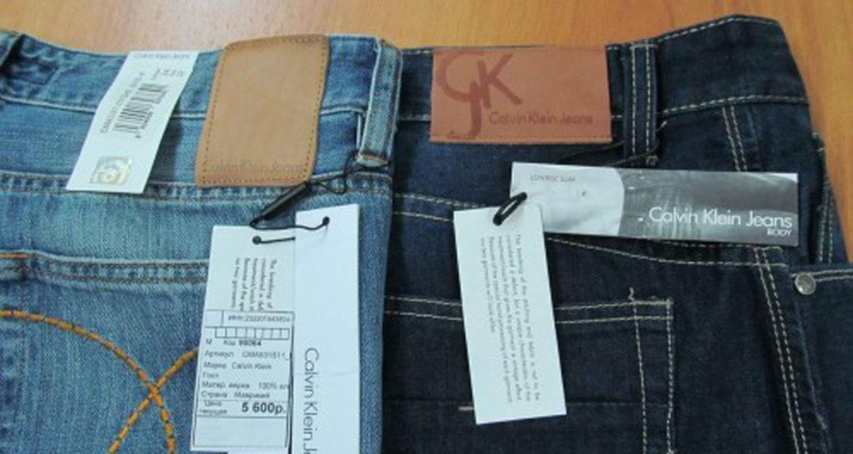

Прежде всего, как и во всех престижных брендах, необходимо обратить внимание на качество ткани, швов и бирки. На оригинальных моделях джинсов, на этикетках – внутренние серийные номера продукции, должны совпадать с внешними номерами. Бренд Calvin Klein очень любит свой логотип и размещает его на всей фурнитуре, а так же на кожаной вставке расположенной на поясе джинсов. На моделях выпущенных после 2017 года логотип написан прописными буквами, как это было в самом начале работы компании.
К оригинальным рубашкам Calvin Klein должен идти запас пуговиц на рукава, основную застежку и воротник.

Элитные спортивные бренды
Подделка продукции спортивных брендов пользуется большой популярностью среди производителей контрафакта.
Покупатели обычно не знают, как отличить оригинальные Nike от подделки, а ведь контрафактная продукция бренда составляет 98%. Поэтому оригинальную продукцию Nike лучше приобретать в фирменных магазинах бренда.
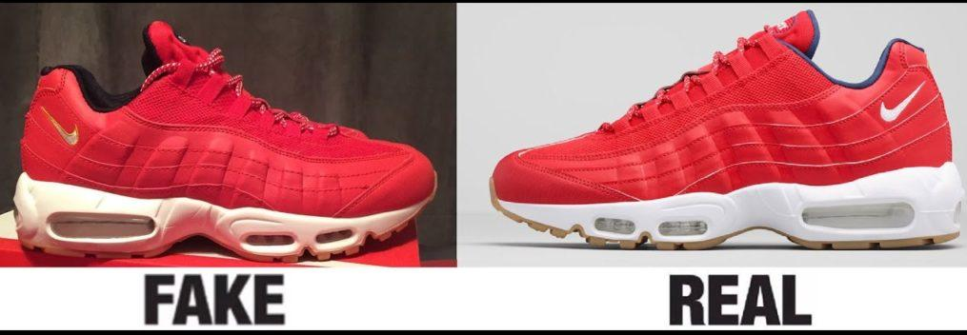

Подделка обуви известных брендов это не только нарушение закона, но и вред здоровью потребителей, т.к. компании не случайно разрабатывают уникальный дизайн, учитывая все ортопедические особенности. В своем производстве компания использует качественные материалы, подделка которых обойдется любителям контрафактной продукции так же дорого, как и оригинал. Например, кроссовки Nike в официальном магазине стоят от 100 долларов. Проверить продукцию компании очень легко, каждая модель имеет свой уникальный штрих код, который можно найти как на коробке, так и на ярлыке. Отсканировать штрих код можно при помощи приложения на мобильном телефоне.
Аналогично можно проверить и продукцию компании Adidas. Многие задаются вопросом, как отличить оригинальный adidas от подделки. У бренда есть еще один секрет, каждый кроссовок Adidas имеет уникальный номер, прописанный на ярлыке (на левом и правом кроссовке должны быть разные значения). При этом наименование модели, номер партии, артикул и штрих код на ярлыке, должны совпадать с информацией на коробке. Стоит знать, что в зависимости от страны производителя, года выпуска и модели ярлыки могут выглядеть по-разному.

